

**Android Quiz Builder V2**

**Relatório Intercalar**

Luís Filipe Carvalho Martos Gonçalves

21702482

Orientador: Bruno Cipriano

Trabalho Final de Curso | LEI

**Índice**

**Índice de Figuras e Tabelas** 3

**Resumo** 4

**Abstract** 5

**1.** **Identificação do problema** 6

**2.** **Viabilidade e Pertinência** 7

**3.** **Solução Proposta** 8

**4.** **Benchmarking** 11

**4.1** **Comparação com as Aplicações Concorrentes** 14

**Calendário** 15

# **Índice de Figuras e Tabelas**

Figura 1 - "Quem quer ser Milionário" 11

Figura 2 - "Quem quer ser rico" 11

Figura 3 - "Quem quer ser rico" 11

Figura 4 - "Quiz" 12

Figura 5 - "Quiz" 12

Figura 6 - "Super Quiz - Cultura Geral Português" 12

Figura 7 - "Super Quiz - Cultura Geral Português" 12

Figura 9 - "Quem quer milhões" 13

Figura 8 - "Quem quer milhões" 13

Tabela 1 – Tabela de Comparação I 14

Tabela 2 - Tabela de Comparação II 14

Tabela 3 - Tabela de Comparação III 14

# **Resumo**

Este trabalho final de curso tem como objetivo dar a continuidade a um projeto realizado no ano letivo de 2017/2018 por alunos da Licenciatura em Engenharia Informática na Universidade Lusófona de Humanidades e Tecnologias.

O principal objetivo deste projeto é adicionar um novo tipo de questionário à aplicação, tipo esse que irá representar questionários que são “jogos”, adicionar elementos de jogos desde melhor grafismo, sons quando o utilizador acerta respostas ou erra, etc. Para responder a questionários o utilizador pode utilizar tanto a aplicação como o website. Estes questionários podem estar ativos para ser respondidos pelos utilizadores ou não.

O *backoffice* permite aos administradores a gestão dos questionários e dos utilizadores. Toda esta gestão é feita através do website pelos administradores.

O utilizador pode consultar as estatísticas ou *high scores* através da aplicação ou do website.

**Palavras-Chave:** Jogo, Aplicação, Website, Tipos de Questionários, BackOffice, Administradores, Utilizadores, Estatísticas.

# **Abstract**

This final course project aims to give continuity to a project carried out last year by students of the degree in Computer Engineering at Universidade Lusófona de Humanidades e Tecnologias.

The main objective of this project is to add new types of questionnaire to the application made last year, the user can choose which type of game / quiz to play. To answer questionnaires the user can use both the application and the website. These quizzes can be active for users to answer or not.

The backoffice allows administrators to manage questionnaires and users. All this management is done through the website.

The user can consult the statistics or high scores through application or the website.

**Keywords:** Game, Application, Website, Quiz types, BackOffice, Administrators, Users, Statistics

# **Identificação do problema**

Nos dias de hoje há muitos questionários online sobre todos os tipos de assuntos, desde questionários com intuito de entretenimento, como para fins de estatística, etc. Com esta aplicação será muito fácil criar um questionário para qualquer destas áreas e usá-lo de uma maneira fácil e prática e divertir-se com os modos de jogo associados a esses tipos de questionário.

O trabalho realizado pelos alunos do ano anterior já tem as bases da aplicação feitas. Existem *bugs* que pretendo resolver, adicionar novas funcionalidades tanto na aplicação como no website. O principal objetivo é adicionar elementos de jogo à aplicação, melhorar grafismo, inserir sons. O utilizador escolher que modo de jogo pretende, existirá o modo de jogo morte súbita, contrarrelógio, entre outros modos de jogo. De seguida escolherá que questionário desejará da lista existente.

Decidi aceitar esta proposta, primeiro devido as tecnologias que vão ser utilizadas neste projeto segundo pelo próprio tema da aplicação que é bastante interessante.

# **Viabilidade e Pertinência**

O mundo da tecnologia está sempre a mudar dia após dias, ano após ano, por isso temos de estar sempre atentos à evolução e aprender as tecnologias que estão a ser mais utilizadas pelo mundo fora.

Neste trabalho iremos utilizar tecnologias muito utilizadas, logo é a altura ideal para aprender o máximo possível e adquirir capacidades que serão uteis para o mercado de trabalho no futuro. Este trabalho não terá qualquer custo.

Apesar da escolha das tecnologias não serem da minha autoria devido a ser continuação do projeto *Android Quis Builder v1* são tecnologias muito fortes no mercado de trabalho e com elas espero conseguir utilizá-las da melhor forma para conseguir realizar um trabalho final de curso de boa qualidade.

Neste projeto irei tentar não fazer simplesmente mais um jogo de *“Quem Quer Ser Milionário”,* vamos tentar juntar várias funcionalidades de outros jogos para tentar marcar diferença em comparação com a concorrência.

# **Solução Proposta**

Nesta secção iremos explicar quais os programas e linguagens que iremos usar para o

Projeto.

Tecnologias utilizadas neste projeto:

* PHP
* Java
* WebServices
* MySQL
* XAMPP

**PHP**

O PHP é uma das linguagens mais utilizadas no mundo, é linguagem script *open source* especialmente para o desenvolvimento web e que pode ser inserida dentro do HTML.

No caso do nosso projeto iremos utilizar PHP para criar o BackOffice onde será possível fazer a gestão de toda a informação.

**Java**

É uma linguagem de programação orientada a objetos e iremos usá-la para na programação da aplicação usando o Android Studio. Iremos usar Java pois é a única linguagem em que estamos confortáveis a programar em formato Android.

**Web Services**

Web Services são usados na comunicação entre diferentes aplicações, tornando

possível sistemas desenvolvidos em diferentes linguagens interagirem um com o

outro. As aplicações transformam a informação em linguagens universais fazendo com

que seja possível a passagem de dados.

**MySQL**

É um dos sistemas de gestão de base de dados mais populares do mundo, pois é grátis

e com mais facilidade de uso, fazendo com que seja fácil hospedar uma base de dados.

**SQL**

SQL é uma linguagem usada para gestão de dados através de bases de dados e

normalmente é usada para inserir, mostrar, atualizar e apagar informação de uma

base de dados. No projeto vamos utilizar SQL quando queremos guardar dados de

utilizadores, os questionários e perguntas e as respostas dadas pelos utilizadores na

base de dados e fazer a gestão desta informação.

**XAMPP**

O XAMPP é um pacote com os principais servidores *open source* do mercado, incluindo FTP, base de dados *MySQL* e *Apache* com suporte às linguagens *PHP* e *Perl* e utiliza o *PHPMyAdmin* para gerir a base de dados.

**Arquitetura do sistema**

O sistema desenvolvido neste projeto é constituído por três componentes, o site, o

BackOffice e a aplicação móvel, como mostra a Figura. A utilização deste projeto irá necessitar de uma

constante ligação à internet, pois as comunicações com a aplicação móvel de onde se

irá obter as respostas dos utilizadores estará ligada à base de dados através de Web-

Services.

Os Web-Services utilizados usam pedidos HTTP, com formato JSON. JSON é uma

linguagem associada à linguagem JavaScript e é usada para guardar e trocar dados. O

JSON permite leituras e escritas mais rápidas, é mais curto e permite a implantação de

arrays.

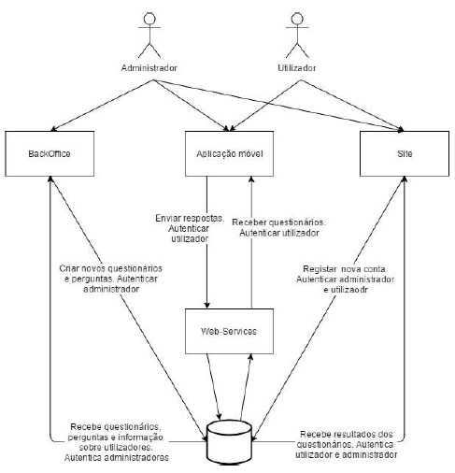

Figura 1 - Arquitetura do Sistema

# **Benchmarking**

Vamos comparar a nossa aplicação com aplicações da concorrência que são elas todas muito parecidas com o jogo “Quem quer ser milionário”, *Figura 2*



Figura 2 – Aplicação "Quem quer ser Milionário"

Tal como o objetivo deste projeto, todas as aplicações concorrentes que foram analisadas têm a opção de responder a questionários na forma de jogo. Este jogo pode ser na forma de contra-relógio (tempo limitado por pergunta), tentar atingir a pontuação mais alta, morte súbita entre outros.

As quatro aplicações que escolhi para analisar são “Quem Quer Ser Rico”, “Quiz”, “Super Quiz - Cultura Geral Português” e “Quem quer Milhões”.

Aplicação – “Quem Quer Ser Rico?”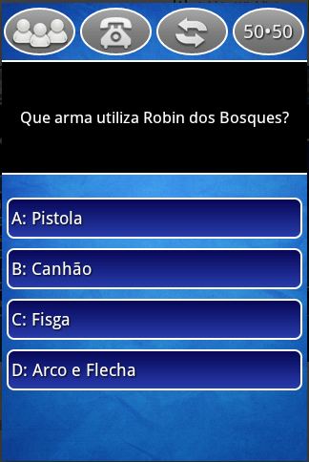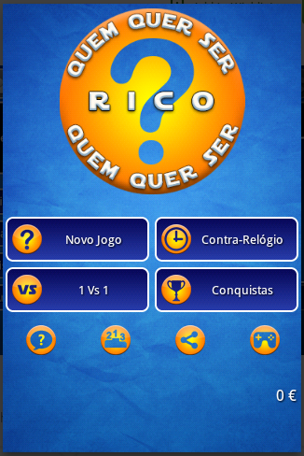

Figura 3 - Aplicação "Quem quer ser rico"

Figura 4 - Aplicação "Quem quer ser rico"

Aplicação – “Quiz”

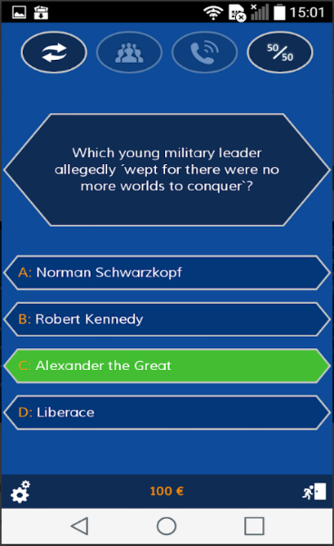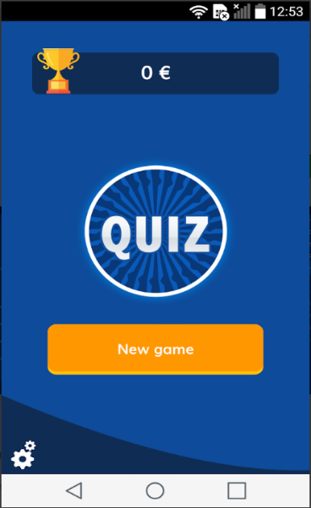

Figura 5 - Aplicação "Quiz"

Figura 6 - Aplicação "Quiz"

Aplicação – “Super Quiz - Cultura Geral Português”

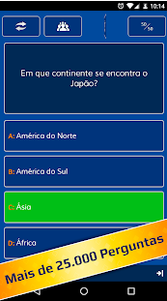

Figura 7 - Aplicação "Super Quiz - Cultura Geral Português"

Figura 8 - Aplicação "Super Quiz - Cultura Geral Português"

Aplicação - “Quem quer Milhões”

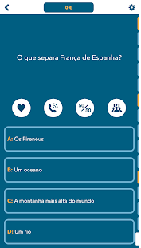

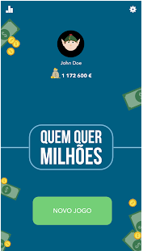

Figura 9 - Aplicação "Quem quer milhões"

Figura 10 - Aplicação "Quem quer milhões"

## **Comparação com as Aplicações Concorrentes**

Para comparar a minha aplicação ideal, com as aplicações concorrentes e aplicação original, diferenciei a comparação em 3 tabelas. A primeira tabela compara o preço, se tem a modos de jogo e se é possível responder a questionário. A segunda tabela compara os diferentes tipos de jogo, neste caso vai comparar se é possível fazer jogos do tipo Morte Súbita e de Contra Relógio, etc. A terceira tabela compara se é possível verificar o *High Score* de todos os utilizadores.

|  |  |  |  |
| --- | --- | --- | --- |
| Nome | Preço | Tipos de Jogo (S/N) | Questionários (S/N) |
| Quiz Builder Original | Grátis | N | S |
| Quem quer ser rico? | Grátis | S | S |
| Quiz | Grátis | S | S |
| Super Quiz – Cultura Geral Portuguesa | Grátis | S | S |
| Quem Quer Milhões | Grátis | S | S |
| Quiz Builder v3 | Grátis | S | S |

Tabela 1 – Tabela de Comparação I

|  |  |  |  |
| --- | --- | --- | --- |
| Nome | Morte Súbita (S/N) | Contra Relógio (S/N) | Outros modos de Jogo  (S/N) |
| Quiz Builder Original | N | N | N |
| Quem quer ser rico? | N | S | S |
| Quiz | N | N | S |
| Super Quiz – Cultura Geral Portuguesa | S | S | S |
| Quem Quer Milhões | S | S | S |
| Quiz Builder v3 | S | S | S |

Tabela 2 - Tabela de Comparação II

|  |  |
| --- | --- |
| Nome | High Scores Públicos (S/N) |
| Quiz Builder Original | N |
| Quem quer ser rico? | S |
| Quiz | N |
| Super Quiz – Cultura Geral Portuguesa | S |
| Quem Quer Milhões | S |
| Quiz Builder v3 | S |

Tabela 3 - Tabela de Comparação III

# **Calendário**

1. Analisar o código existente da parte frontoffice e backoffice.
2. Corrigir erros graves existentes que não permitem o funcionamento básico da aplicação
3. Rever o modelo de dados para suportar o tipo de questionário (“Jogo”)
4. Implementar alterações no backoffice para permitir novos funcionalidades
5. Implementar alterações nos Web Services do projeto
6. Implementar alterações na parte de frontoffice